

ACTIVIDADES: ADICIONES Y SUSTRACCIONES CON NÚMEROS MENORES A 50 (VII)

- Resuelva los siguientes problemas completando el espacio señalado:

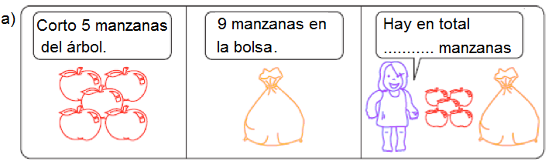

Marque la operación que permite encontrar la cantidad de manzanas que hay en total.

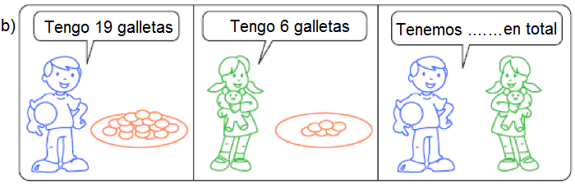

Marque la operación que permite encontrar la cantidad de galletas que hay en total.

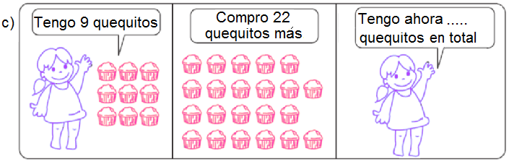

Marque la operación que permite encontrar la cantidad de queques que hay en total.

- Complete en el espacio señalado y luego escribe la frase numérica

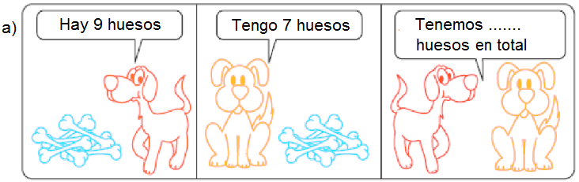
Escriba la operación que permite encontrar la cantidad de huesos que hay en total

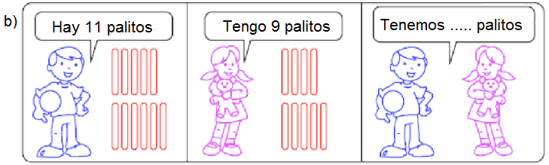
Escriba la operación que permite encontrar la cantidad de huesos que hay en total
- Calcule las siguientes adiciones:

9 + 8 = | 9 + 5 = | 4 + 9 = | 3 + 29 = | 29 + 4 =
7 + 9 = | 19 + 3 = | 39 + 3 = | 29 + 5 = | 39 + 5 =

- Complete y resuelva las siguientes adiciones:

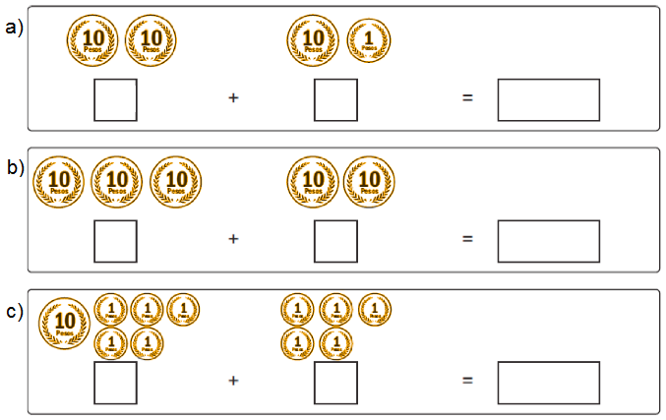

- Complete y resuelva las siguientes sustracciones:

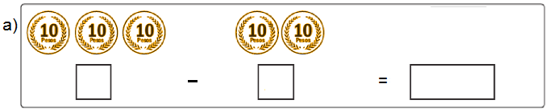

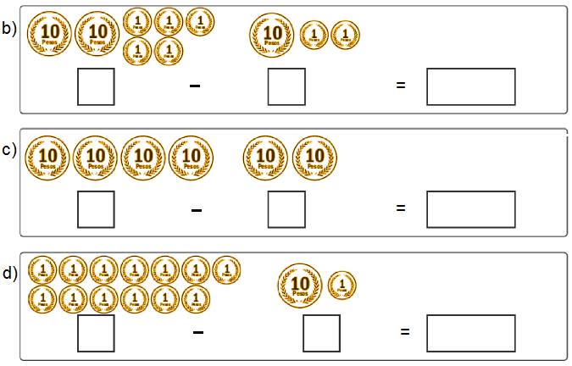

- Une con una línea las adiciones que tienen el mismo resultado.

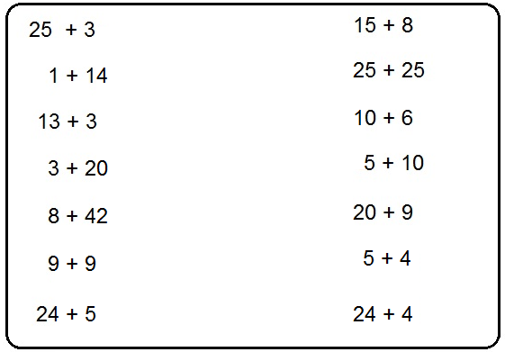

Elaborado por: Fundación AraucaníAprende

Texto e imágenes modificadas por: Ministerio de Educación de Chile

